Отчёт по лабораторной работе 8

Программирование цикла. Обработка аргументов командной строки.

Калашникова Дарья Викторовна

Содержание

# 1 Цель работы

Целью работы является приобретение навыков написания программ с использованием циклов и обработкой аргументов командной строки..

# 2 Выполнение лабораторной работы

## 2.1 Реализация циклов в NASM

Создала каталог для программ лабораторной работы № 8 и файл lab8-1.asm (рис. 1).

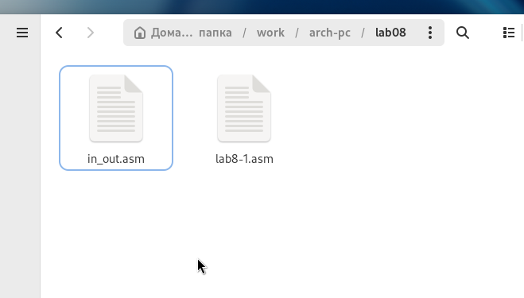

Рис. 1: Создание каталога

При реализации циклов в NASM с использованием инструкции loop важно помнить, что эта инструкция использует регистр ecx в качестве счетчика и на каждом шаге уменьшает его значение на единицу. В качестве примера рассмотрим программу, которая выводит значение регистра ecx.

Написала в файл lab8-1.asm текст программы из листинга 8.1. (рис. 2). Создала исполняемый файл и проверила его работу. (рис. 3).

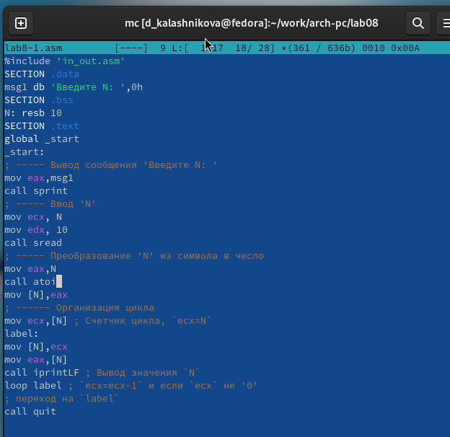

Рис. 2: Программа lab8-1.asm

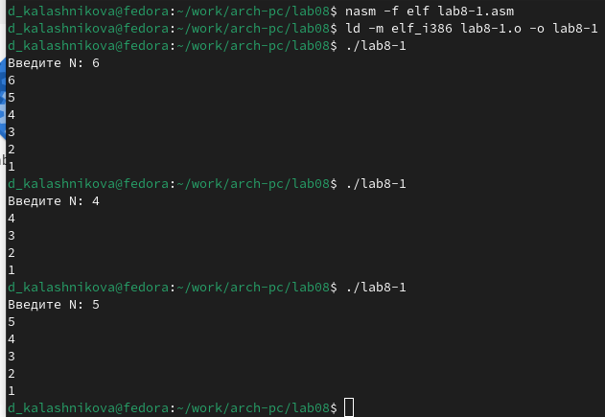

Рис. 3: Запуск программы lab8-1.asm

Этот пример демонстрирует, что использование регистра ecx в теле цикла loop может привести к некорректной работе программы. Изменила текст программы, добавив изменение значения регистра ecx в цикле. (рис. 4). Программа теперь запускает бесконечный цикл при нечетном N и выводит только нечетные числа при четном N. (рис. 5).

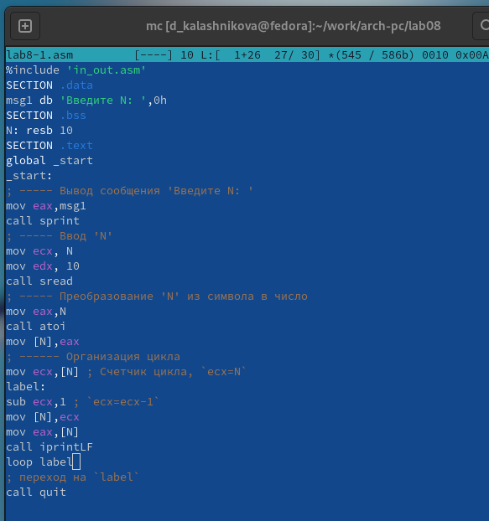

Рис. 4: Измененная программа lab8-1.asm

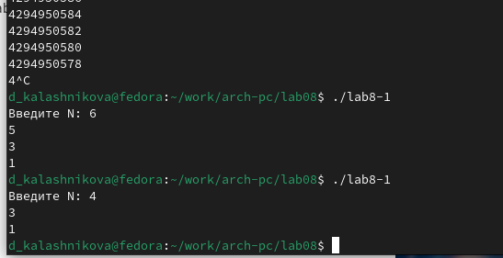

Рис. 5: Запуск измененной программы lab8-1.asm

Для корректной работы программы с регистром ecx в цикле можно использовать стек. Внесла изменения в текст программы, добавив команды push и pop (для добавления в стек и извлечения из него значений), чтобы сохранить значение счетчика цикла loop. (рис. 6). Создала исполняемый файл и проверила его работу. (рис. 7). Программа теперь выводит числа от N-1 до 0, при этом число проходов цикла соответствует значению N.

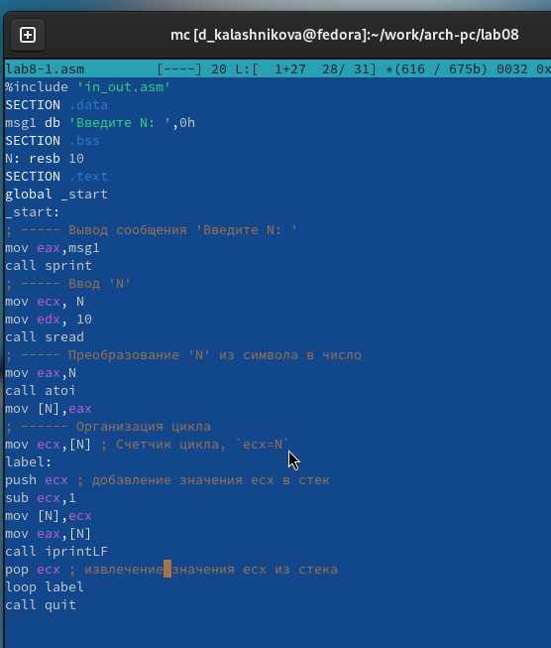

Рис. 6: Исправленная программа lab8-1.asm

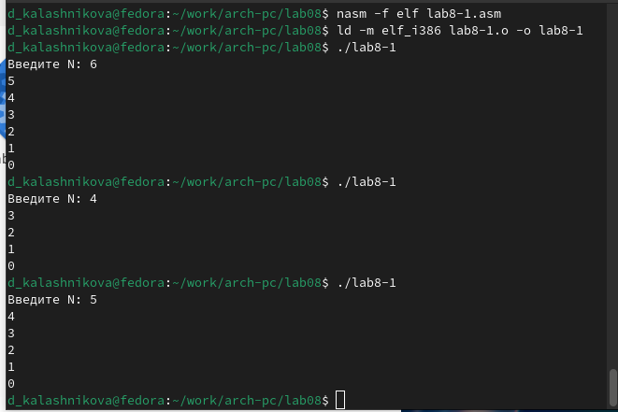

Рис. 7: Запуск исправленной программы lab8-1.asm

Создала файл lab8-2.asm в каталоге ~/work/arch-pc/lab08 и написала в него текст программы из листинга 8.2. (рис. 8). Компилирую исполняемый файл и запускаю его, указав аргументы. Программа обработала 4 аргумента. Аргументами считаются слова/числа, разделенные пробелом. (рис. 9).

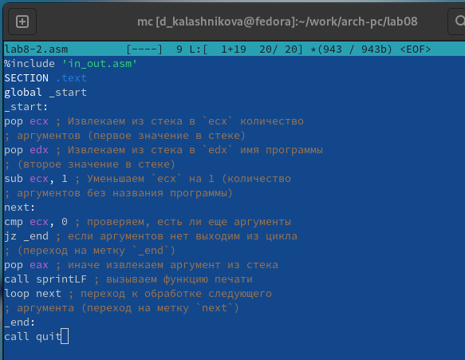

Рис. 8: Программа lab8-2.asm

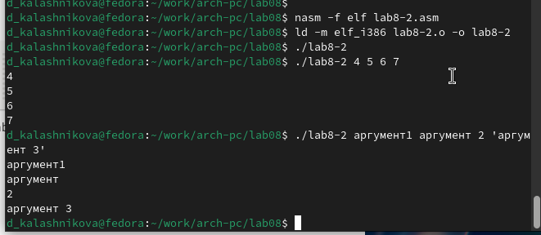

Рис. 9: Запуск программы lab8-2.asm

Рассмотрим еще один пример программы, которая выводит сумму чисел, передаваемых в программу как аргументы. (рис. 10) (рис. 11).

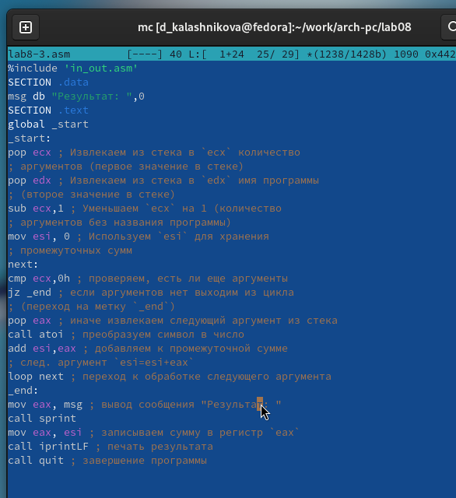

Рис. 10: Программа lab8-3.asm

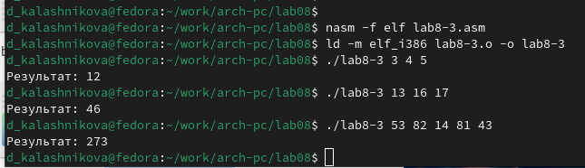

Рис. 11: Запуск программы lab8-3.asm

Изменила текст программы из листинга 8.3 для вычисления произведения аргументов командной строки. (рис. 12) (рис. 13).

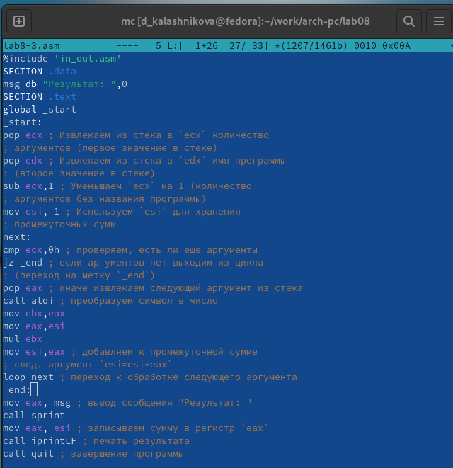

Рис. 12: Программа lab8-3.asm

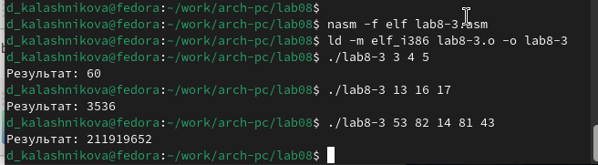

Рис. 13: Запуск программы lab8-3.asm

## 2.2 Самостоятельное задание

Напишите программу, которая находит сумму значений функции $f\left(x\right)$ для $x=x_{1},x_{2},...,x_{n}$, т.е. программа должна выводить значение $f\left(x_{1}\right)+f\left(x_{2}\right)+...+f\left(x_{n}\right)$. Значения $x$ передаются как аргументы. Вид функции $f\left(x\right)$ следует выбрать согласно таблице 8.1 вариантов заданий в соответствии с вариантом, полученным при выполнении лабораторной работы № 7. Создала исполняемый файл и проверила его работу на нескольких наборах $x$. (рис. 14) (рис. 15).

Для варианта 9

$$f\left(x\right)=10x−4$$

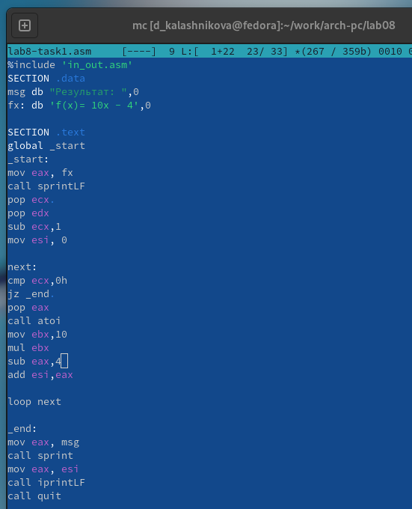

Рис. 14: Программа lab8-task1.asm

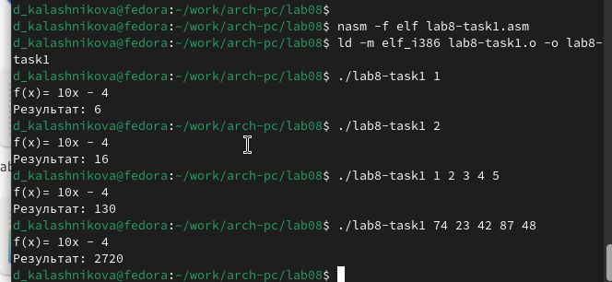

Рис. 15: Запуск программы lab8-task1.asm

Убедилась, что программа правильно вычисляет $f\left(1\right)=6,f\left(2\right)=16$.

# 3 Выводы

Освоила работу со стеком, циклами и аргументами на ассемблере NASM.